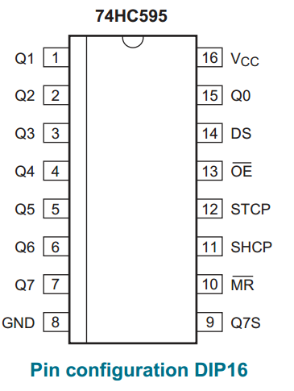
СХЕМА УПРАВЛЕНИЯ
МОДУЛЕМ КАПЕЛЬНОГО ФОНТАНА

В данном документе представлена рабочая схема системы управления модулем

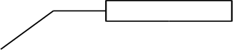
Сигнал OE подключен к GND

DSUB-9 | 1 | 2 | 3 | 4 | 5 | 6 | 7 | 8 | 9
74HC595 | STCP | GND | SHCP | SHPC | DS | STCP | OE | OE | NC

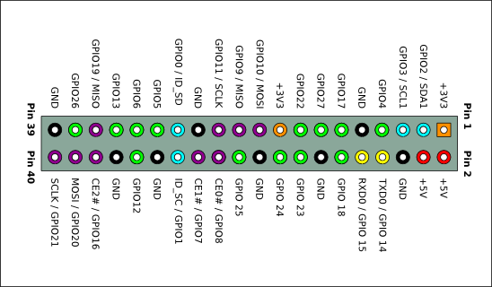

Рис. 1
капельного фонтана. Весь фонтан состоит из 8 однотипных модулей. Базовым компонентом управления является одноплатный компьютер Raspberry Pi 2 B+. Все 8 базовых командных модуля

объединены между собой в локальную сеть и находятся в одной стойке в шкафу управления фонтаном. Каждый фонтанный модуль представляет собой набор из 64 форсунок, подключенных к транзисторным ключам на полевых транзисторах, которые открываются или закрываются с помощью управляющих выводов QA - QH сдвиговых регистров 74HC595. В каждом управляющем модуле 8 регистров. Для формирования 64 битной строки состояния фонтана используется управляющий
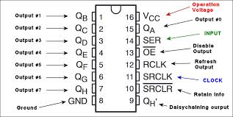
одноплатный компьютер Raspberry PI 2 B+. Схема подключения компьютера к модулю представлена на рисунке 1. Как видно из схемы для управления используется три сигнальных провода и земля GND :
Ds (SER) — Входящие данные.

Shcp(SRCLK) — управляющие тактовые сигналы с помощью которых формируется состояние выходных линий QA — QH

Stcp(RCLK) — сигнал на разрешение или окончание записи данных.
Все сдвиговые регистры соединены последовательно через вывод QH' (9 ножка ) предыдущего регистра.
регисрегистра соединена со входом Ds (SER) последующего регистра.

